2015年北京市高级中等学校招生考试
数学试卷
一、选择题
下面各题均有四个选项，其中只有一个是符合题意的。
1．截止到2015年6月1日，北京市已建成34个地下调蓄设施，蓄水能力达到1 40 000立方平米。将1 40 000用科学记数法表示应为
A．14×10⁴ B．1.4×10⁵ C．1.4×10⁶  D．0.14×10⁶
2．实数a，b，c，d在数轴上的对应点的位置如图所示，这四个数中，绝对值最大的是
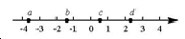
A．a B．b C．c  D．d
3．一个不透明的盒子中装有3个红球，2个黄球和1个绿球，这些球除了颜色外无其他差别，从中随机摸出一个小球，恰好是黄球的概率为
A． B． C． D．
4．剪纸是我国传统的民间艺术，下列剪纸作品中，是轴对称图形的为
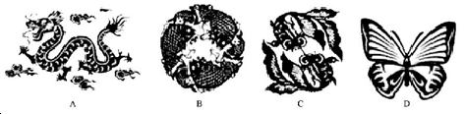
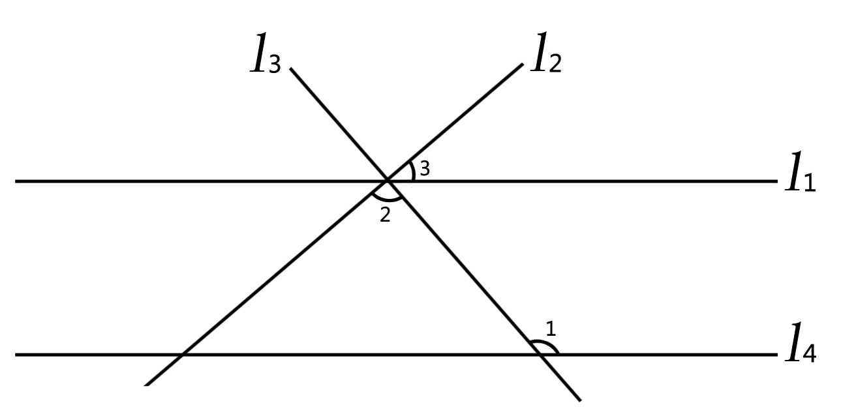
5．如图，直线l₁，l₂，l₃交于一点，直线l₄∥l₁，若∠1=124°，∠2=88°，则∠3的度数为
A．26° B．36°
C．46° D．56°
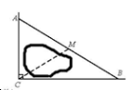
6．如图，公路AC，BC互相垂直，公路AB的中点M与点C被湖隔开，若测得AM的长为1.2km，则M，C两点间的距离为
A．0.5km B．0.6km
C．0.9km D．1.2km
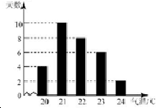
7．某市6月份日平均气温统计如图所示，则在日平均气温这组数据中，众数和中位数分别是
A．21，21 B．21，21.5
C．21，22 D．22，22

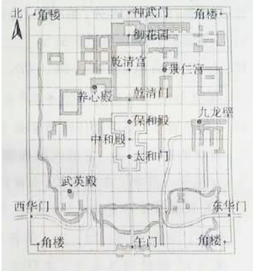
8．右图是利用平面直角坐标系画出的故宫博物院的主要建筑分布图。若这个坐标系分别以正东、正北方向为x轴、y轴的正方向。表示太和门的点坐标为（0，-1），表示九龙壁的点的坐标为（4，1），则表示下列宫殿的点的坐标正确的是
A．景仁宫（4，2）
B．养心殿（-2，3）
C．保和殿（1，0）
D．武英殿（-3.5，-4）

9．一家游泳馆的游泳收费标准为30元/次，若购买会员年卡，可享受如下优惠：
会员年卡类型 | 办卡费用（元） | 每次游泳收费（元）
A类 | 50 | 25
B类 | 200 | 20
C类 | 400 | 15
例如，购买A类会员卡，一年内游泳20次，消费50+25×20=550元，若一年内在该游泳馆游泳的次数介于45~55次之间，则最省钱的方式为
A．购买A类会员年卡 B．购买B类会员年卡
C．购买C类会员年卡 D．不购买会员年卡
10．一个寻宝游戏的寻宝通道如图1所示，通道由在同一平面内的AB，BC，CA，OA，OB，OC组成。为记录寻宝者的进行路线，在BC的中点M处放置了一台定位仪器，设寻宝者行进的时间为x，寻宝者与定位仪器之间的距离为y，若寻宝者匀速行进，且表示y与x的函数关系的图象大致如图2所示，则寻宝者的行进路线可能为
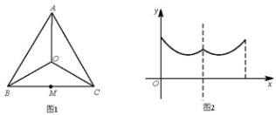
A．A→O→B B．B→A→C C．B→O→C D．C→B→O
二、填空题
11．分解因式：5x²-10x²=5x=_________．
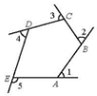
12．右图是由射线AB，BC，CD，DE，组成的平面图形，则∠1+∠2+∠3+∠4+∠5=_____．

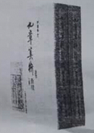
13．《九章算术》是中国传统数学最重要的著作，奠定了中国传统数学的基本框架。它的代数成就主要包括开放术、正负术和方程术。其中，方程术是《九章算术》最高的数学成就。《九章算术》中记载：“今有牛五、羊二，直金十两；牛二、羊五，直金八两。问牛、羊各直金几何？”
译文：“假设有5头牛、2只羊，值金10两；2头牛、5只羊，值金8两。问每头牛、每只羊各值金多少两”
设每头牛值金x，每只羊各值金y两，可列方程组为_____________．
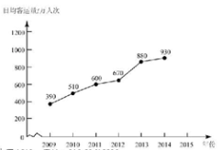
14．关于x的一元二次方程ax²+bx+=0有两个相等的实数根，写出一组满足条件的实数a，b的值：a=______，b=______．
15．北京市2009-2014年轨道交通日均客运量统计如图所示。根据统计图中提供信息，预估2015年北京市轨道交通日均客运量约________万人次，你的预估理由是________________________．

16．阅读下面材料：
在数学课上，老师提出如下问题：
[来源:学科网ZXXK]
尺规作图：作一条线段的垂直平分线．
已知：线段AB．

小芸的作法如下：
如图，
（1）分别以点A和点B为圆心，大于AB
的长为半径作弧，两弧相交于C、D两点；
（2）作直线CD
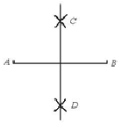

老师说：“小芸的作法正确．”
请回答：小芸的作图依据是_________________________．
三、解答题（本题共72分，第17—26题，每小题5分，第27题7分，第28题7分，第29题8分）
17. 计算：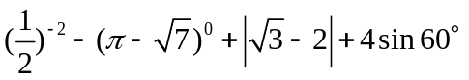。

18. 已知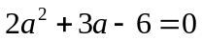. 求代数式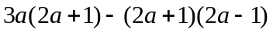的值。[来源:学.科.网Z.X.X.K]

19. 解不等式组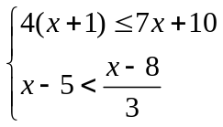，并写出它的所有非负整数解。

20. 如图，在中，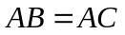，AD是BC边上的中线，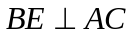于点E。
A
B
C
D
E
求证：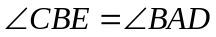。

[来源:Z*xx*k.Com]

21. 为解决“最后一公里”的交通接驳问题，北京市投放了大量公租自行车供市民使用。到2013年底，全市已有公租自行车25000辆，租赁点600个，预计到2015年底，全市将有公租自行车50000辆，并且平均每个租赁点的公租自行车数量是2013年底平均每个租赁点的公租自行车数量的1.2倍。预计到2015年底，全市将有租赁点多少个？

22. 在YABCD中，过点D作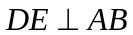于点E，点F在边CD上，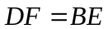，连接AF，BF。
(1)求证：四边形BFDE是矩形；
(2)若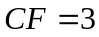，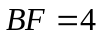，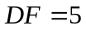，求证：AF平分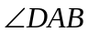。
A
B
C
D
E
F

[来源:Z*xx*k.Com]

23. 在平面直角坐标系中，直线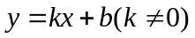与双曲线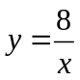的一个交点为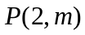，与x轴、y轴分别交于点A，B。
(1)求m的值；
(2)若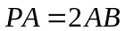，求k的值。

24. 如图，AB是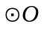的直径，过点B作的切线BM，弦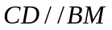，交AB于点F，且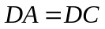，链接AC，AD，延长AD交BM地点E。
A
B
C
D
E
F
M
O
(1)求证：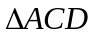是等边三角形。
(2)链接OE，若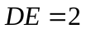，求OE的长。

25. 阅读下列材料：
2015年清明小长假，北京市属公园开展以“清明踏青，春色满园”为主题的游园活动，虽然气温小幅走低，但游客踏青赏花的热情很高，市属公园游客接待量约为190万人次，其中玉渊潭公园的樱花，北京植物园的桃花受到了游客的热捧，两公园的游客接待量分别为38万人次、21.75万人次；颐和园、天坛公园、北海公园因皇家园林的厚重文化底蕴与满园春色成为游客的重要目的地，游客接待量分别为26万人次，17.6万人次；北京动物园游客接待量为18万人次，熊猫馆的游客密集度较高。
2014年清明小长假，天气晴好，北京晴好，北京市属公园游客接待量约为200万人次，其中，玉渊潭公园游客接待量比2013年清明小长假增加了25%；颐和园游客接待量为26.2万人次，比2013年清明小长假增加了4.6万人次；北京动物园游客接待量为22万人次。[来源:Zxxk.Com]
2013年清明小长假，玉渊潭公园、陶然亭公园、北京动物园游客接待量分别为32万人次、13万人次、14.9万人次。
根据以上材料回答下列问题：
(1)2014年清明小长假，玉渊潭公园游客接待量为___________万人次。
(2)选择统计表或统计图，将2013－2015年玉渊潭公园、颐和园和北京动物园的游客接待量表示出来。

[来源:学_科_网]

26. 有这样一个问题：探究函数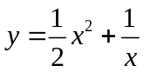的图象与性质。
小东根据学习函数的经验，对函数的图象与性质进行了探究。
下面是小东的探究过程，请补充完成：
(1)函数的自变量x的取值范围是___________；
(2)下表是y与x的几组对应值。
x | … |  |  |  |  | 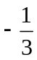 |  |  | 1 | 2 | 3 | …
y | … | 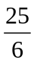 |  |  | 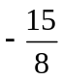 | 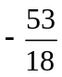 | 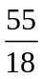 | 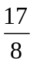 |  |  | m | …
求m的值；
(3)如下图，在平面直角坐标系中，描出了以上表中各对对应值为坐标的点，格局描出的点，画出该函数的图象；
y
6
55
4
3
2
1
1
2
4
3
x
O
-4
-3
-2
-1
-1
-2
-3
-4

(4)进一步探究发现，该函数图象在第一象限内的最低点的坐标是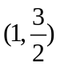，结合函数的图象，写出该函数的其他性质（一条即可）：________________。
y
6
55
4
3
2
1
1
2
4
3
x
O
-4
-3
-2
-1
-1
-2
-3
-4
备用图

27. 在平面直角坐标系中，过点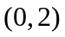且平行于x轴的直线，与直线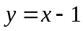交于点A，点A关于直线的对称点为B，抛物线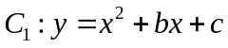经过点A，B。
(1)求点A，B的坐标；
(2)求抛物线的表达式及顶点坐标；
(3)若抛物线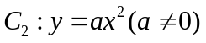与线段AB恰有一个公共点，结合函数的图象，求a的取值范围。

28. 在正方形ABCD中，BD是一条对角线，点P在射线CD上（与点C、D不重合），连接AP，平移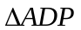，使点D移动到点C，得到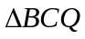，过点Q作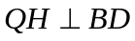于H，连接AH，PH。
(1)若点P在线段CD上，如图1。
①依题意补全图1；[来源:学+科+网Z+X+X+K]
②判断AH与PH的数量关系与位置关系并加以证明；
(2)若点P在线段CD的延长线上，且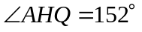，正方形ABCD的边长为1，请写出求DP长的思路。（可以不写出计算结果）
A
B
C
D
P
A
B
C
D
图1
备用图

[来源:学科网ZXXK]

29. 在平面直角坐标系中，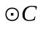的半径为r，P是与圆心C不重合的点，点P关于的反称点的定义如下：若在射线CP上存在一点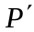，满足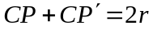，则称为点P关于的反称点，下图为点P及其关于的反称点的示意图。
y
P
O
C
x
1
1

[来源:Z.xx.k.Com]

(1)当的半径为1时。
①分别判断点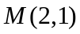，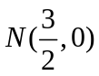，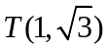关于的反称点是否存在，若存在？
求其坐标；
②点P在直线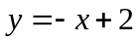上，若点P关于的反称点存在，且点不在x轴上，求点P的横坐标的取值范围；
(2)当的圆心在x轴上，半径为1，直线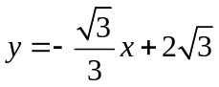与x轴，y轴分别交于点A，B，若线段AB上存在点P，使得点P关于的反称点在的内部，求圆心C的横坐标的取值范围。

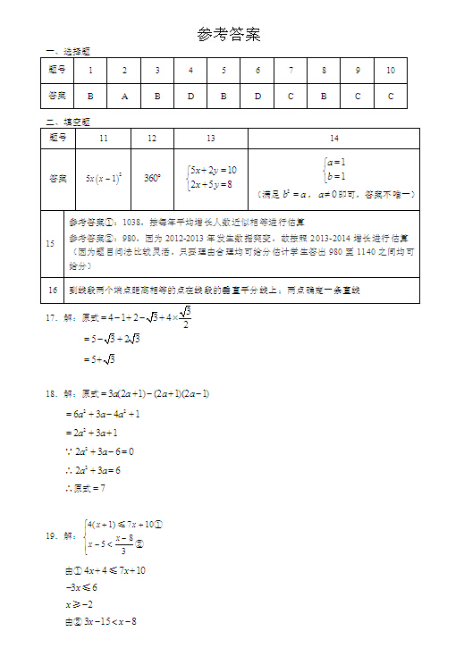
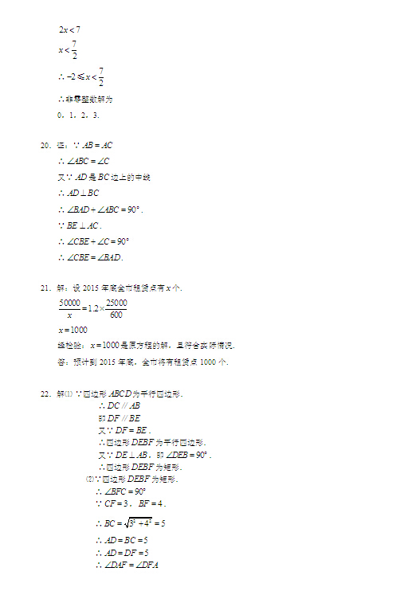
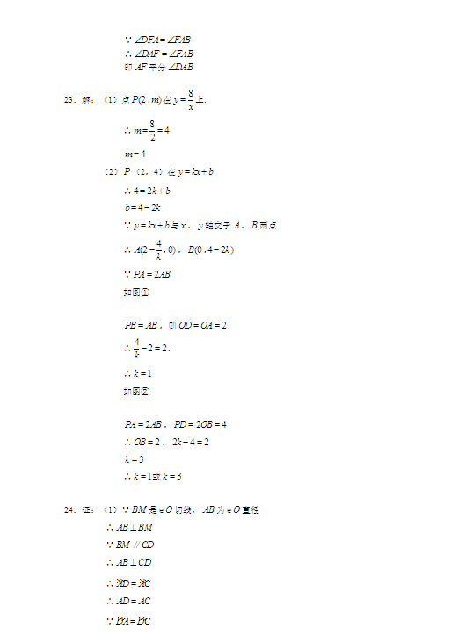
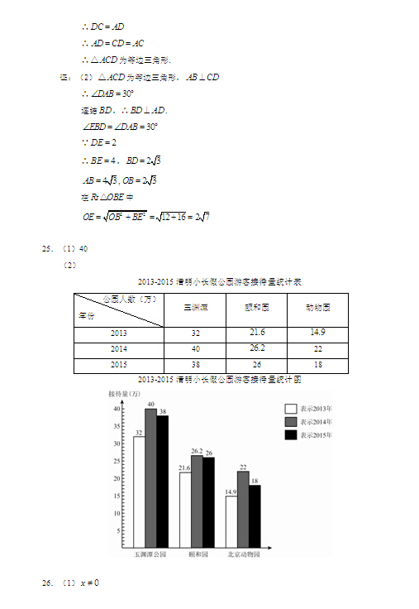
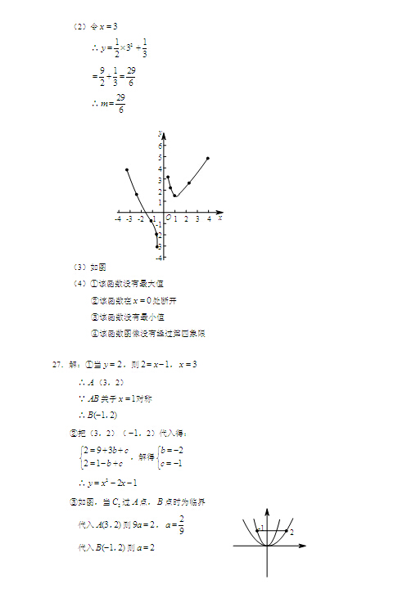
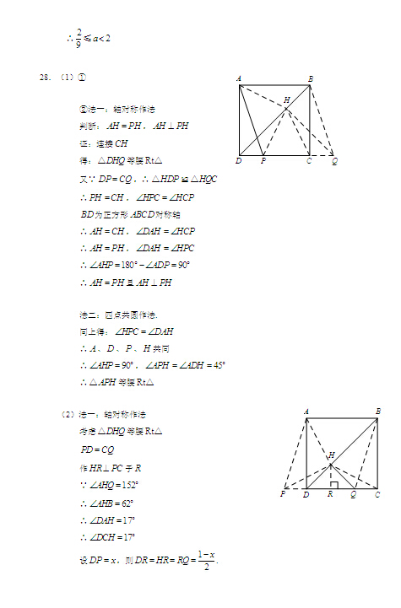
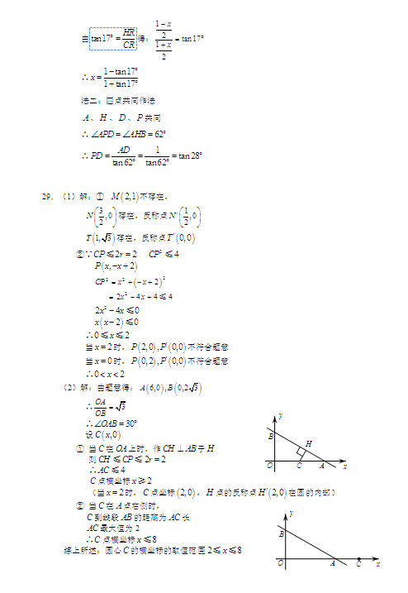[来源:学科网ZXXK]

